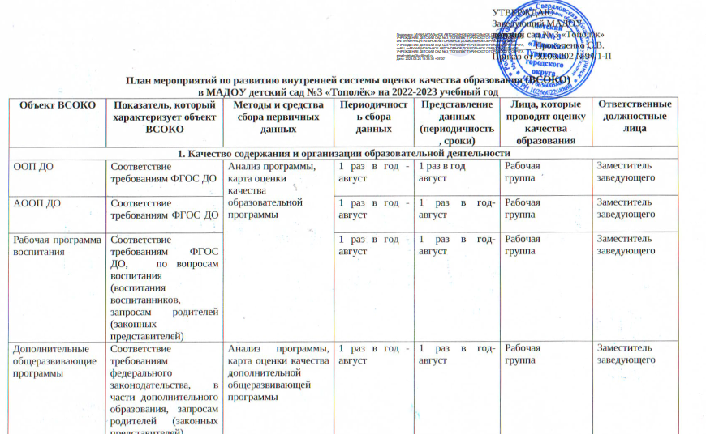

Образовательный процесс | Совместная деятельность педагога с обучающимися | Контроль, посещение НОД и открытых мероприятий, наблюдение, анализ | Ежемесячно | 4 раза в год аналитическая справка | Заместитель заведующего | Заместитель заведующего
 | Самостоятельная детская деятельность | Наблюдение, анализ детской деятельности | 3 раза в год: сентябрь, январь, май | 1 раз в год-май аналитическая справка | Заместитель заведующего | Заместитель заведующего
Взаимодействие участников образовательных отношений, в том числе по вопросам воспитания | Взаимодействие сотрудников с детьми | Контроль, посещение занятий НОД и открытых мероприятий, наблюдение, анализ | Ежемесячно | 4 раза в год аналитическая справка | Заместитель заведующего | Заместитель заведующего
 | Взаимодействие с родителями (законными представителями) воспитанников | Посещение родительских собраний, совместных мероприятий, анализ | По плану | 4 раза в год аналитическая справка | Заместитель заведующего | Заместитель заведующего
 | Взаимодействие  с социумом | Анализ | По мере проведения совместных мероприятий | 1 раз в год аналитическая справка | Заместитель заведующего | Заместитель заведующего
2. Качество условий, которые обеспечивают образовательную деятельность
Финансовые условия | Расходы на оплату труда работников, которые реализуют ООП ДО, АООП ДО | Сбор информации | Ежеквартально | Ежеквартально | Заведующий | Заведующий
 | Расходы на средства обучения и воспитания, соответствующие материалы | Сбор информации | Ежеквартально | Ежеквартально | Заведующий | Заведующий
 | Расходы на дополнительное профессиональное образование руководящих и педагогических работников по профилю их деятельности | Сбор информации | Ежеквартально | Ежеквартально | Заведующий | Заведующий
 | Иные расходы на обеспечение реализации ООП ДО | Сбор информации | Ежеквартально | Ежеквартально | Заведующий | Заведующий
Материально-технические условия | Соответствие требованиям санитарных правил и норм к состоянию, содержанию территории, зданий и помещений | Контроль | Постоянно | 1 раз в год, либо при выявлении нарушений | Заместитель заведующего, заведующий хозяйством, медсестра | Заведующий, медсестра
 | Соответствие правилам пожарной безопасности | Контроль | Постоянно | 4 раза в год, либо при выявлении нарушений | Заместитель заведующего, заведующий хозяйством, | Заведующий, заведующий хозяйством,
 | Соответствие требованиям обучения и воспитания в зависимости от возраста и индивидуальных особенностей развития детей | Контроль, анализ | Ежемесячно | 4 раза в год | Заместитель заведующего | Заведующий, Заместитель заведующего
 | Соответствие требованиям к материально-техническому обеспечению ООП ДО | Контроль, анализ | По плану | 4 раза в год | Заместитель заведующего, рабочая группа | Заведующий, Заместитель заведующего
Психолого-педагогические условия | Уважительное отношение педагога к человеческому достоинству детей, формирование и поддержка их положительной самооценки, уверенности в собственных возможностях и способностях; использование в образовательной деятельности форм и методов работы с детьми, соответствующих их возрастным и индивидуальным особенностям | Контроль | По плану | 1 раз в год-май По окончании контроля; при необходимости повторного контроля - после его окончания
 | Основные психолого-педагогические условия | Контроль | По плану | 1 раз в год-май По окончании контроля; при необходимости повторного контроля - после его окончания | Заместитель заведующего, рабочая группа | Заведующий, Заместитель заведующего
 | Психолого-педагогические условия для детей с ОВЗ | Контроль | По плану
Кадровые условия | Укомплектованность педагогическими кадрами | Анализ | По плану | 1 раз в год-май | Заместитель заведующего, рабочая группа | Заведующий, Заместитель заведующего
 | Образовательный ценз педагогических кадров | Анализ | Ежемесячно | 1 раз в год-май | Заместитель заведующего, рабочая группа | Заведующий, Заместитель заведующего
 | Уровень квалификации педагогических кадров | Анализ | Ежемесячно | 1 раз в год-май | Заместитель заведующего, рабочая группа | Заведующий, Заместитель заведующего
 | Дополнительное профессиональное образование педагогических. работников | Анализ | Ежемесячно | 1 раз в год-май | Заместитель заведующего, рабочая группа | Заведующий, Заместитель заведующего
 | Компетентность педагогических кадров | Самоанализ, контроль | Ежемесячно | 1 раз в год-май | Заместитель заведующего, рабочая группа | Заведующий, Заместитель заведующего
 | Профессиональные достижения педагогических кадров | Сбор информации, анализ | Ежемесячно | 1 раз в год-май
РППС, в том числе для реализации программы воспитания | Соответствие: РППС дошкольных групп требованиям организации и среды по ФГОС ДО:  - насыщенность;  - трансформируемость пространства;  полифункциональность игровых материалов;  - вариативность;  - доступность;  - безопасность | Контроль | По плану | 1 раз в год - май | Заместитель заведующего, рабочая группа | Заведующий, Заместитель заведующего
3. Качество результатов образовательной деятельности
Освоение детьми содержания ООП ДО, АООП ДО, рабочей программы, дополнительных общеразвивающих программ | Качество (динамика) освоения детьми содержания каждой из программ с учетом рабочей программы воспитания | Наблюдение, педагогический мониторинг индивидуального развития детей 2-8 лет, сравнительный анализ | 2 раза в год -сентябрь, май | По окончании мониторинга. Сравнительный анализ 1 раз в год - май | Заместитель заведующего, специалисты | Заведующий, Заместитель заведующего
Достижения воспитанников | Массовость  и результативность участия в конкурсах, смотрах, фестивалях, соревнованиях творческой и спортивной направленности | Анализ достижений | Ежемесячно | раз в год - май | Заместитель заведующего, воспитатели | Заведующий, Заместитель заведующего
Здоровье воспитанников (динамика) | Доля посещаемости воспитанниками ОУ - в среднем за год | Анализ посещаемости | Ежемесячно | раз в год - май | медсестра, воспитатели | Заведующий, Заместитель заведующего
 | Средний показатель пропущенных по болезни дней при посещении ОУ на одного воспитанника | Анализ заболеваемости | Ежемесячно | раз в год - май | Медсестра, воспитатели | Заведующий, Заместитель заведующего
 | Количество случаев травматизма воспитанников  в образовательном процессе с потерей трудоспособности в течение 1 дня и более | Контроль/анализ | Ежедневно/ ежемесячно | раз в год - май | Медсестра, воспитатели | Заведующий, Заместитель заведующего
Готовность воспитанников  к школьному обучению | Уровень подготовки | Мониторинг/ анализ | 1 раз в год - май | 1 раз в год - май | заместитель заведующего, воспитатели педагог психолог | Заместитель заведующего
Удовлетворенность родителей качеством образовательных услуг | Уровень удовлетворенности родителей качеством образовательных услуг | Анкетирование | 1 раз в квартал | По окончании анкетирования | Заместитель заведующего, воспитатели | Заведующий, Заместитель заведующего

